|  |  |  |
| --- | --- | --- |
|  | **Carátula para entrega de prácticas** | |
| Facultad de Ingeniería | | Laboratorio de docencia |

Laboratorios de computación

salas A y B

|  |  |
| --- | --- |
| *Profesor:* | Karina García Morales |
| *Asignatura:* | Fundamentos de la Programación |
| *Grupo:* | 20 |
| *No de Práctica(s):* | 2 |
| *Integrante(s):* | Josué Valencia Guzmán |
| *No. de Equipo de cómputo empleado:* | N/A |
| *No. de Lista o Brigada:* | 49 |
| *Semestre:* | 2021-1 |
| *Fecha de entrega:* | 20 de octubre del 2020 |
| *Observaciones:* |  |
|  |  |

CALIFICACIÓN: \_\_\_\_\_\_\_\_\_\_

**GNU/Linux**

**Objetivo:**

Conocer la importancia del sistema operativo de una computadora, así como sus funciones. Explorar un sistema operativo GNU/Linux con el fin de conocer y utilizar los comandos básicos en GNU/Linux.

**Desarrollo:**

*Sistema Operativo Linux*

Linux es un sistema operativo semejante a Unix o Windows, de código abierto y desarrollado por una comunidad, para computadoras, servidores, mainframes, dispositivos móviles y dispositivos embebidos. Es compatible con casi todas las principales plataformas informáticas, incluyendo x86, ARM y SPARC, por lo que es uno de los sistemas operativos más soportados.

*Software libre*

«Software libre» es el software que respeta la libertad de los usuarios y la comunidad. A grandes rasgos, significa que **los usuarios tienen la libertad de ejecutar, copiar, distribuir, estudiar, modificar y mejorar el software**.

Las cuatro libertades esenciales

1. La libertad de ejecutar el programa como se desee, con cualquier propósito.
2. La libertad de estudiar cómo funciona el programa, y cambiarlo para que haga lo que usted quiera. El acceso al código fuente es una condición necesaria para ello.
3. La libertad de redistribuir copias para ayudar a otros.
4. La libertad de distribuir copias de sus versiones modificadas a terceros. Esto le permite ofrecer a toda la comunidad la oportunidad de beneficiarse de las modificaciones. El acceso al código fuente es una condición necesaria para ello.

*Licencia GNU*

Conocida por su nombre en inglés GNU General Public License es una licencia de derecho de autor ampliamente usada en el mundo del software libre y código abierto,​ y garantiza a los usuarios finales (personas, organizaciones, compañías) la libertad de usar, estudiar, compartir (copiar) y modificar el software. Su propósito es doble: declarar que el software cubierto por esta licencia es libre, y protegerlo (mediante una práctica conocida como copyleft) de intentos de apropiación que restrinjan esas libertades a nuevos usuarios cada vez que la obra es distribuida, modificada o ampliada.

*Kernel de GNU/Linux*

El Kernel Linux es el núcleo del sistema operativo. Esta es la parte de software más importante de cualquier sistema operativo. Windows tiene su propio núcleo privado, Apple tiene el suyo (basado en Unix, por cierto), y Linux es el Kernel que utilizan todas las distribuciones. Y su principal función es encargarse de controlar el hardware del ordenador.

Concretamente, este núcleo es el responsable de gestionar la memoria del sistema y el tiempo del procesos, gestionar todos los procesos, controlar las llamadas del sistema y las conexiones entre procesos y permitir a todo el software tener acceso al hardware, especialmente a los periféricos conectados al ordenador.

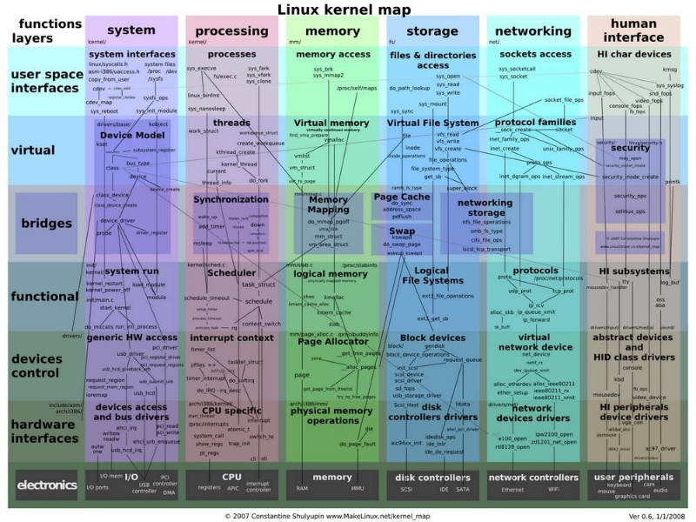

*Interfaz de línea de comandos (CLI) o shell de GNU/Linux*

El Shell de GNU/Linux permite introducir órdenes (comandos) y ejecutar programas en el sistema operativo. Todas las órdenes de UNIX/Linux son programas que están almacenados en el sistema de archivos y a los que llamamos comandos, por lo tanto, todo en GNU/Linux se puede controlar mediante comandos.

*Comandos básicos*

Para trabajar en Linux utilizando comandos, se debe abrir una “terminal” o “consola” que es una ventana donde aparece la “línea de comandos” en la cual se escribirá la orden o comando. La terminal permite un mayor grado de funciones y configuración de lo que queremos hacer con una aplicación o acción en general respecto a un entorno gráfico.

Para abrir la terminal del sistema operativo Windows se escribe en la barra del buscador la palabra “terminal” y luego damos clic en “abrir”

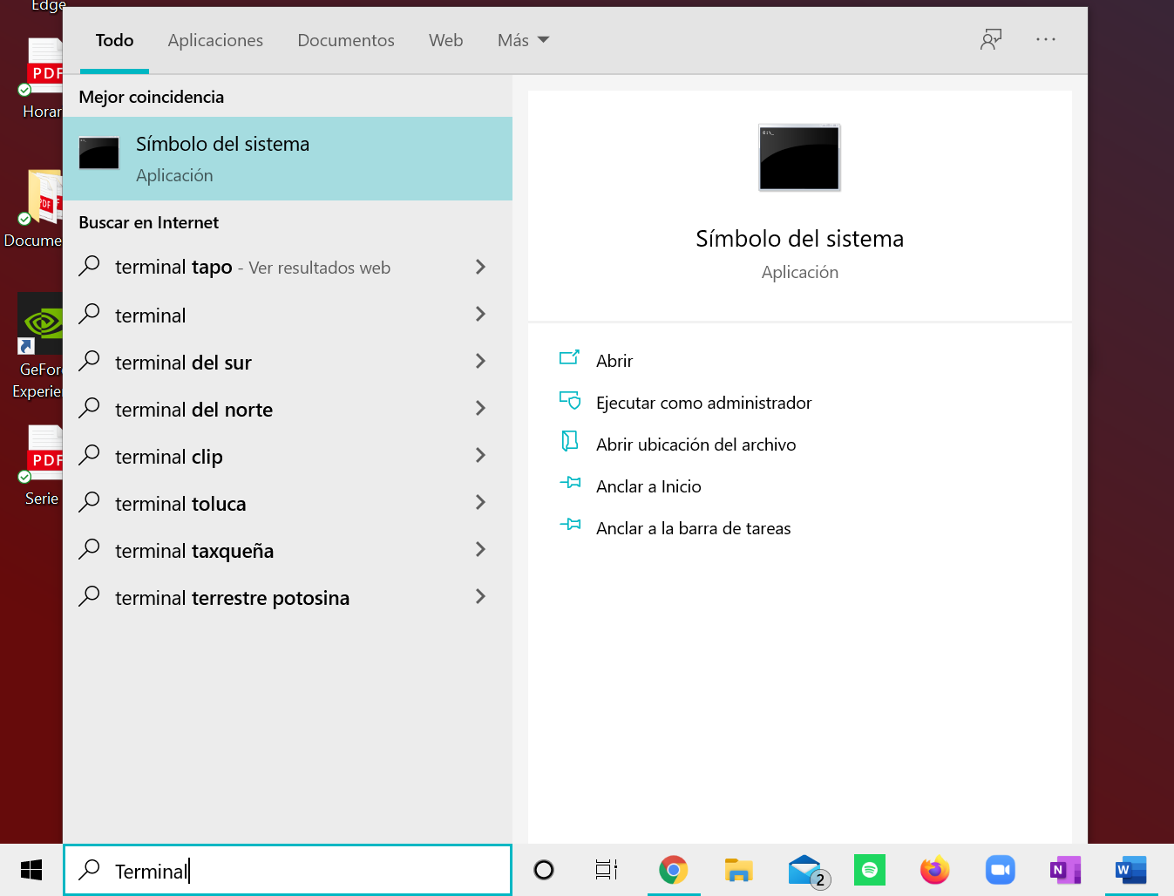

Con la terminal abierta podemos empezar a escribir los comandos.

Todos los comandos tienen una sintaxis de: **comando (-opciones) (argumentos)**, esto es, el nombre del comando, seguido de algunas banderas (opciones) para modificar la ejecución del mismo y, al final, se puede incluir un argumento (ruta, ubicación, archivo, etcétera) dependiendo del comando. Tanto las opciones como los argumentos son opcionales.

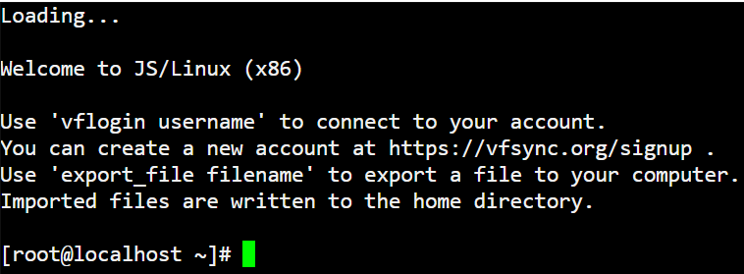

Para las actividades de esta practica la terminal es proporcionada por la facultad por medio del link :

<https://bellard.org/jslinux/vm.html?url=https://bellard.org/jslinux/buildroot-x86.cfg>

*El comando “ls”*

El comando “*ls*” permite listar los elementos que existen en alguna ubicación del sistema de archivos de Linux. Por defecto lista los elementos que existen en la ubicación actual.

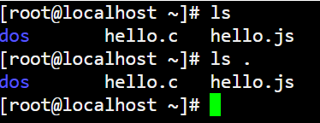

Linux nombra la ubicación actual con un punto (.) por lo que “*ls” y “ls .”* hacen exactamente lo mismo

El comando “*ls*” tiene una gran variedad de banderas y cada una provocara que el comando realice una acción diferente, por ejemplo:

ls -l (para hacer un listado largo de la ubicación actual)

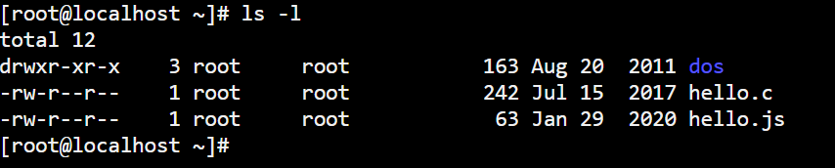

ls / (para ver los elementos de cualquier ubicación ubicación)

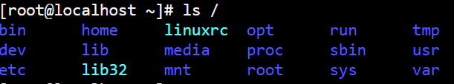

ls /home (para ver los usuarios de equipo local)

Ya que somos el único usuario no nos muestra a nadie más



ls -l /home (combina las opciones y los argumentos para generar una acción más especifica)

Aquí nos aclara que somos el único usuario



man (para visualizar la descripción de cualquier comando)

Este comando nos debería mostrar todas las posibles acciones de “ls” pero no tengo los permisos para utilizarlo (ver en el apartado “Tarea part.15”)



ls /usr (Cuando especificamos la ubicación de un archivo “usr” partiendo de la raíz “ / ”, se dice que estamos indicando la “ruta absoluta” del archivo.



De esta forma podemos visualizar que el archivo “Josue.txt” está dentro del directorio “DIR1” el cual está dentro del directorio “root”

Para la ruta relativa de los archivos se utilizan los comandos:

ls .. o ls ../ (el comando con doble punto “..” es para listar archivos del directorio padre)

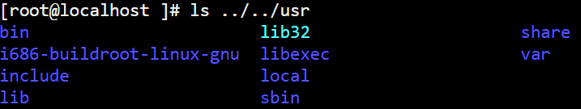

Con los primeros dos puntos se hace referencia al directorio home, con los siguientes dos puntos se refiere al directorio raíz, y finalmente se escribe el nombre del directorio usr.)

*El comando “touch”*

El comando permite crear un archivo de texto, su sintaxis es la siguiente:

touch nombre\_archivo[.txt]



*El comando “mkdir”*

El comando permite crear una carpeta, su sintaxis es la siguiente:

mkdir nombre\_carpeta



*El comando cd*

El comando permite ubicarse en una carpeta, su sintaxis es la siguiente:

cd nombre\_carpeta

La ubicación siempre será mostrada en esta parte de la pantalla […..]#



Si deseamos situarnos en la carpeta de inicio de nuestra cuenta, que es la carpeta padre, escribimos el comando: cd ..



*El comando pwd*

El comando permite conocer la ubicación actual(ruta), su sintaxis es la siguiente:

Pwd

Se puede apreciar como la carpeta “muydentro” está dentro de la carpeta “dentrodehome” que a su vez está dentro de la carpeta “home”



*El comando find*

El comando find permite buscar un elemento dentro del sistema de archivos, su sintaxis es: find . name cadena\_buscar

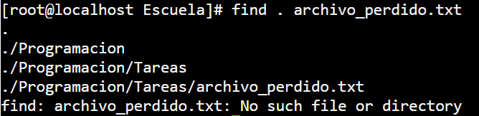

En la siguiente foto se muestra que estando dentro del directorio “escuela” el “archivo\_perdido.txt” se encuentra ingresando a la carpeta “Programacion” y luego en la carpeta “Tareas”.

*El comando clear*

El comando clear permite limpiar la consola, su sintaxis es la siguiente:

clear

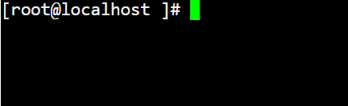

*El comando cp*

El comando cp permite copiar un archivo, su sintaxis es la siguiente:

cp archivo /destino/ nuevo\_nombre



Si queremos una copia del archivo datos.txt con nombre datosViejos.txt en el mismo directorio, entonces se escribe el comando

cp datos.txt datosViejos.txt



Ahora, si requerimos una copia de un archivo que está en la “carpeta padre” en la ubicación actual y con el mismo nombre, entonces podemos emplear las rutas relativas de la siguiente forma:

cp ../archivo\_a\_copiar .



Es muy importante indicar como archivo destino al punto “.” para que el archivo de copia se ubique en el directorio actual.

*El comando mv*

El comando mv mueve un archivo de un lugar a otro, en el sistema de archivos; su sintaxis es la siguiente:

mv ubicación\_origen/archivo ubicación\_destino



Si queremos que un archivo que está en la carpeta padre, reubicarlo en el directorio actual y con el mismo nombre, entonces podemos emplear las rutas relativas de la siguiente forma: mv ../archivo\_a\_reubicar .



Este comando también puede ser usado para cambiar el nombre de un archivo, simplemente se indica el nombre actual del archivo y el nuevo nombre:

mv nombre\_actual\_archivo nombre\_nuevo\_archivo



*El comando rm*

El comando rm permite eliminar un archivo o un directorio, su sintaxis es la siguiente:

rm nombre\_archivo



Cuando la carpeta que se desea borrar contiene información, se debe utilizar la bandera –f para forzar la eliminación.



Si la carpeta contiene otras carpetas, se debe utilizar la opción –r, para realizar la eliminación recursiva.



**Tarea**

1. Crea un directorio que se llame "LAB\_GPO\_20" y entra a él.

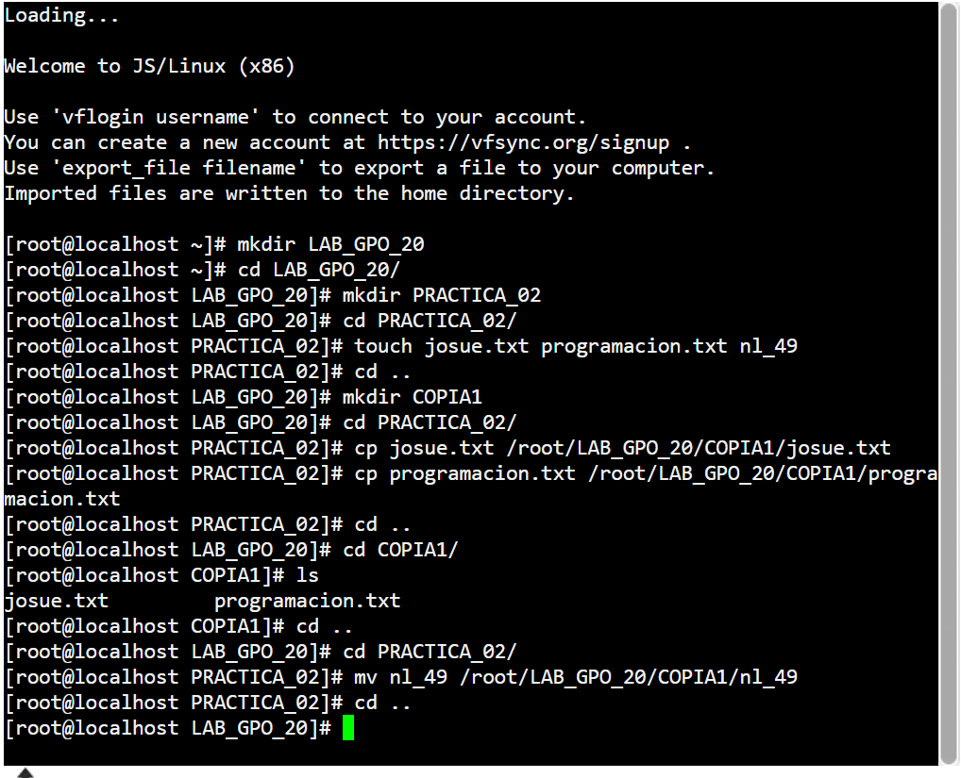

2. Crea un directorio que se llame "PRACTICA\_02" y entra a él.



3. Crea un archivo llamado "Nombre"

4. Crea un archivo llamado "Materias"

5. Crea un archivo llamado "Datos\_alumno"

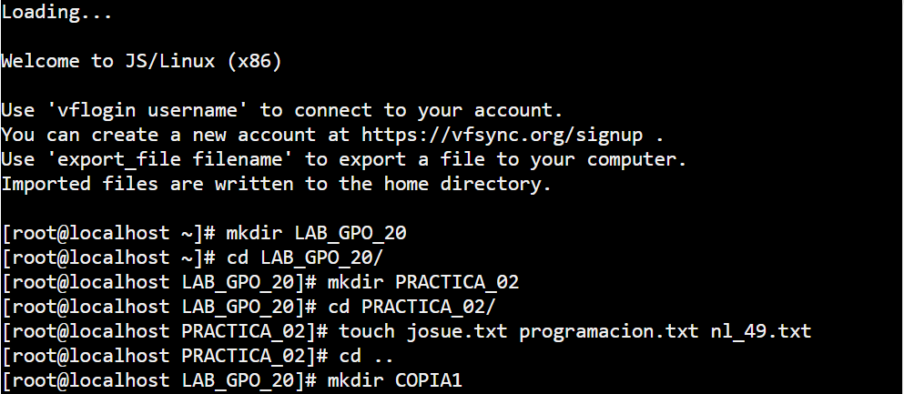

6. Salir del directorio PRACTICA\_02.



7. Crea un directorio que se llame COPIA1.



8. Copia los archivos Nombre y Materias que creaste, al directorio COPIA1.



9. Muestra el contenido de tu carpeta.



10. Mueve el archivo Datos\_alumno a la carpeta COPIA1



11. Muestra los permisos de los archivos contenidos en el directorio LAB\_GPO\_20 y en COPIA1, explica cada uno de ellos. Texto alternativo generado por el equipo:
[root@localhost 
[root@localhost 
[root@localhost 
[root@localhost 
cd PRACTICA e2/ 
PRACTICA mv n1_49 
LAB Is 
total 8 
drwxr-xr-x 
drwxr-xr-x 
2 
2 
root 
root 
root 
root 
[root@localhost 
[root@localhost 
LAB cd 
total 
-rw-r- 
-rw-r- 
-rw-r- 
1 
1 
1 
root 
root 
root 
root 
root 
root 
-1 
118 Oct 
96 Oct 
COPIAI/ 
e Oct 
e Oct 
e Oct 
18 22:42 
COPIAI 
18 22:41 
PRACTICA 92 
18 22:43 josue.txt 
18 22:42 ni 49 
18 22:44 programacion.txt 
[root@localhost 

12. Indica el directorio en el que te encuentras y con qué comando lo muestras.

Texto alternativo generado por el equipo:
[root@localhost COPIAI]# 
josue . txt 
ni 49 
Is 
programacion . txt 
cal 
[root@localhost COPIAI]# 
sh: cal: not found 
[root@localhost COPIAI]# 

13. Teclea el comando cal y escribe lo que muestra.

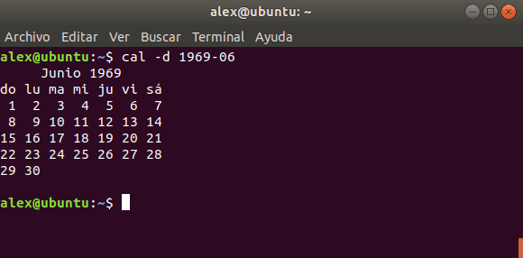

Texto alternativo generado por el equipo:
[root@localhost COPIAI]# 
josue . txt 
ni 49 
Is 
programacion . txt 
cal 
[root@localhost COPIAI]# 
sh: cal: not found 
[root@localhost COPIAI]# Se anexa una fotografía de internet ya que no contamos con los permisos para visualizar el contenido de este comando

14. Teclea el comando date y escribe la salida.

Texto alternativo generado por el equipo:
[root@localhost COPIAI]# cal 
sh: cal: not found 
[root@localhost COPIAI]# date 
Sun Oct 18 UTC 2e2e 
[root@localhost COPIAI]# 

Nos muestra la fecha y la hora en el formato (día de la semana/ mes/ día/ hora (Tiempo Universal Coordinado) / año.

15. Describe para que empleas el comando man

El comando man es una especie de instructivo que te dirá para que puedes utilizar ciertos comandos, como ya hemos visto el comando “ ls” tiene varias banderas por lo que resulta muy útil escribir “man ls” para conocer todas las funciones de este comando, incluso si quisiéramos conocer las funciones de “man” bastaría con escribir el comando “man man”

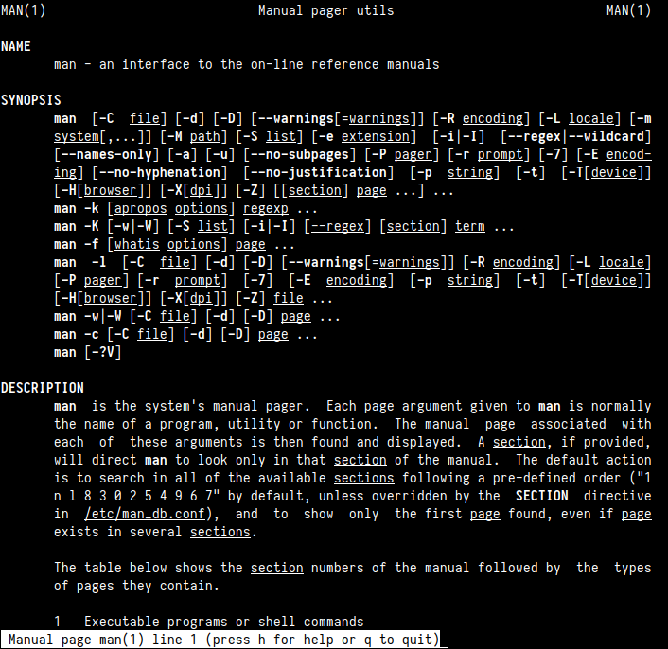

Se anexa una fotografía de internet ya que no cuento con los permisos para visualizar el contenido de este comando

**Conclusión**

Al concluir esta practica me siento muy satisfecho ya que por fin entiendo cómo funciona el sistema operativo de una computadora y ahora puedo dimensionar de manera precisa como trabaja un aparato que utilizo todos los días, en lo que respecta al código me alegra por fin conocer esto de lo que todos están hablando y pese a que no se exploraron todos los comandos y sus funciones, aun me siento a tiempo y con ansias de aprender todo lo que esta herramienta puede ofrecer al trabajo de los ingenieros.

**Bibliografía**

Margaret Rouse. (2017). Sistema operativo Linux. 18/10/2020, de Techtarget Sitio web: <https://searchdatacenter.techtarget.com/es/definicion/Sistema-operativo-Linux>

Luis Miguel Arteaga Mejía. (2001). ¿Qué es el sofware libre?. 18/10/2020, de FSF Sitio web: <https://www.gnu.org/philosophy/free-sw.es.html>

Imágenes de referencia

*Liunx Kenel Map*

[**https://www.softzone.es/app/uploads-softzone.es/2020/08/Kernel-Linux.jpg**](https://www.softzone.es/app/uploads-softzone.es/2020/08/Kernel-Linux.jpg)

*Comando cal*

[**https://www.google.com/url?sa=i&url=https%3A%2F%2Fadictec.com%2Fcomo-usar-comando-cal-linux%2F&psig=AOvVaw1VemUBPfcnfSHQrQKxYPtb&ust=1603250886569000&source=images&cd=vfe&ved=0CAIQjRxqFwoTCKCRkI-dwuwCFQAAAAAdAAAAABAD**](https://www.google.com/url?sa=i&url=https%3A%2F%2Fadictec.com%2Fcomo-usar-comando-cal-linux%2F&psig=AOvVaw1VemUBPfcnfSHQrQKxYPtb&ust=1603250886569000&source=images&cd=vfe&ved=0CAIQjRxqFwoTCKCRkI-dwuwCFQAAAAAdAAAAABAD)

*Comando man*

[**https://www.google.com/url?sa=i&url=https%3A%2F%2Fes.wikipedia.org%2Fwiki%2FMan\_(Unix)&psig=AOvVaw3v8o4ttUyYyQq5wDgS9pog&ust=1603250774749000&source=images&cd=vfe&ved=0CAIQjRxqFwoTCNiXhd2cwuwCFQAAAAAdAAAAABAI**](https://www.google.com/url?sa=i&url=https%3A%2F%2Fes.wikipedia.org%2Fwiki%2FMan_(Unix)&psig=AOvVaw3v8o4ttUyYyQq5wDgS9pog&ust=1603250774749000&source=images&cd=vfe&ved=0CAIQjRxqFwoTCNiXhd2cwuwCFQAAAAAdAAAAABAI)

*Terminal Linux*

<https://bellard.org/jslinux/vm.html?url=https://bellard.org/jslinux/buildroot-x86.cfg>